Zadanie
Projekt ma na celu obliczenie wartości zbliżonej całki oznaczonej różnych funkcji i stwierdzenia wniosków z wyników.

Sposób badania
Funkcje będą wyliczały pole pod wykresami w przedziale [0 ; 4] za pomocą całek oznaczonych. Używając wzoru $\int_{A}^{B}{f\left(x\right)ⅆx}=F\left(B\right)-F\left(A\right)$

Funkcje
- F1
F1(x) = −3.13*x^(3) + 14.5*x^(2) - 6*x + 7
∫(−3.13𝑥3 + 14.5𝑥2 − 6𝑥 + 7) dx = −0.7825*x^(4) + 4.83*x^(3) - 3*x^(2) + 7*x + C
$\int_{0}^{4}{(-3.13*x^(3)+14.5*x^(2)-6*x+7}$) dx $≈$ 89.63
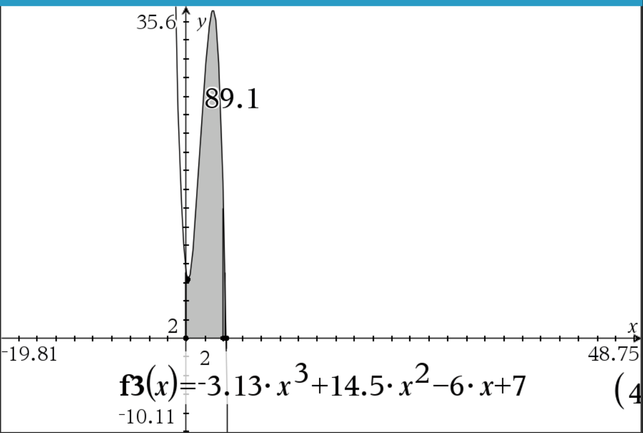
Wykres f1

- F2
F2(x) = ((cos(2*x^(2)))/(2))*sin(8*x^(2)) - 3*cos(5+x) + 1
Nie da się wyznaczyć wartości całki dla tej funkcji, ponieważ nie istnieje całka nieoznaczona.
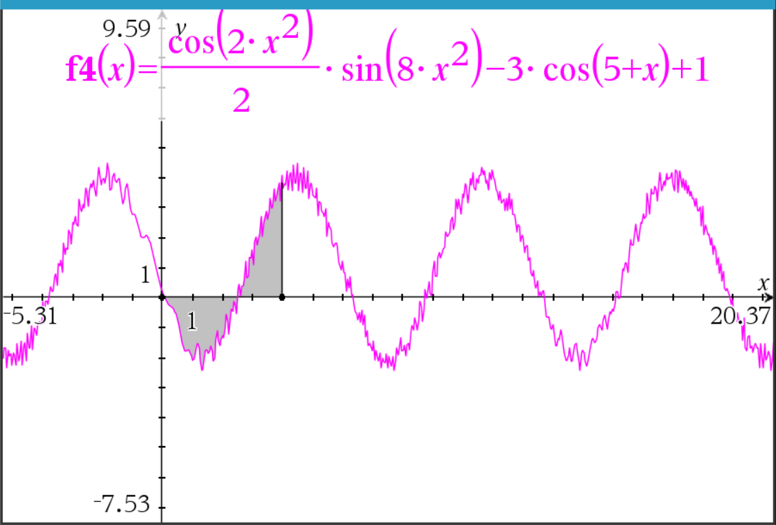
Wykres f2

- F3
F3(x) = 3*sin(((1)/(2))*x)*(cos(x))^(2) + 0.5
∫(3*sin(((1)/(2))*x)*(cos(x))^(2) + 0.5) dx = −0.3*cos(2.5*x) + 0.5*cos(1.5*x) -3*cos(0.5*x) + 0.5*x + C
$\int_{0}^{4}{(3*sin(((1)/(2))*x)*(cos(x))^(2)+0.5)}$ dx $≈$ 6.78
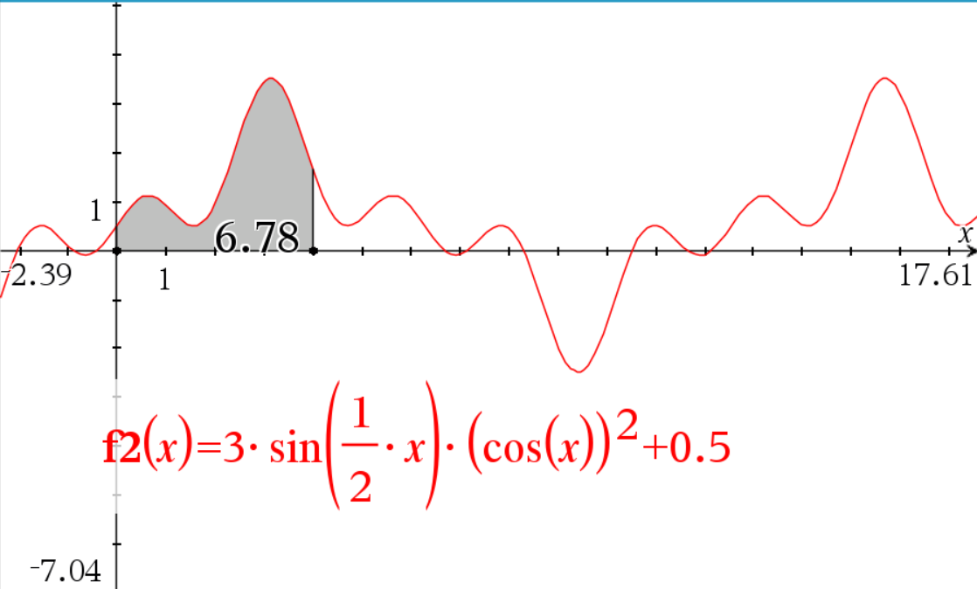
Wykres f3

- F4
F4(x) = (x – 2.5)³ – 3·x + 12
∫((x-2.5)^(3)-3*x+12) dx = 0.25*x^(4)-2.5*x^(3)+7.875*x^(2)-3.625*x + C
$\int_{0}^{4}{((x-2.5)^(3)-3*x+12}$) dx $≈$15.5
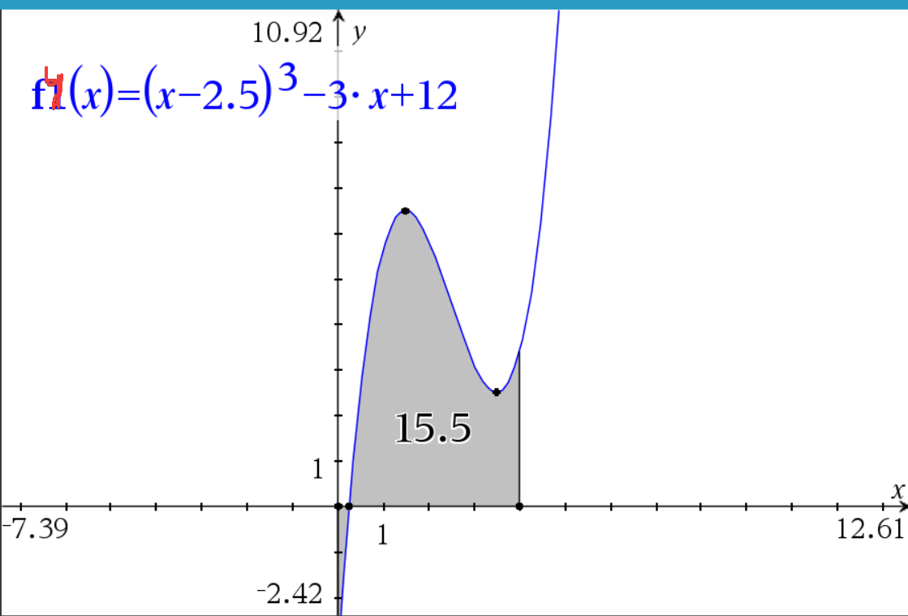
Wykres f4
Metody na oszacowanie wartości całek

1. Metoda Prostokątów
Metoda prostokątów polega na podziale przedziału całkowania na mniejsze, równe podprzedziały. Na każdym z tych przedziałów przyjmuje się, że wartość funkcji jest stała. Wysokość prostokąta odpowiada tej wartości, a szerokość (długości) podprzedziału.
  - Trzeba podzielić przedział [a; b] na n równych części o szerokości Δx= (b−a)/n
  - Obliczyć wartość funkcji f(x_{i}) w wybranym punkcie każdego podprzedziału
  - Obliczanie przybliżenia całki za pomocą sumy tych właśnie prostokątów:
$$\int_{A}^{B}{f\left(x\right)ⅆx}=\sum_{\dot{l}=1}^{n}{f\left(x_{i}\right)Δx}$$
Zalety:
Prosta implementacja.
Wady:
Może być niedokładna przy małej liczbie podziałów, zwłaszcza dla funkcji silnie zmiennych. Czym mniejsze odstępy, tym dokładniejszy wynik.
KOD C:
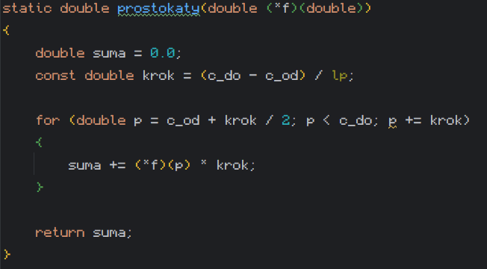

2. Metoda Monte Carlo
Metoda Monte Carlo wykorzystuje losowe próbkowanie punktów z danego przedziału (obszaru) w celu przybliżonego obliczenia wartości całki. Wynik uzyskuje się przez uśrednienie wartości funkcji w losowo wybranych punktach, pomnożone przez objętość (długość) przedziału.
  - Należy wylosować n punktów x_{i} równomiernie rozłożonych na przedziale [a; b]
  - Obliczyć wartość funkcji f(x_{i}) dla każdego wylosowanego punktu
  - Trzeba uśrednić te wartości i pomnożyć przez długość przedziału:
$$\int_{A}^{B}{f\left(x\right)ⅆx}≈\left(B-A\right)⋅\frac{1}{n}⋅\sum_{1=1}^{n}{f\left(x_{i}\right)}$$
Zalety:
Dobrze sprawdza się w przypadku wielu zmiennych lub nietypowych przedziałów.
Wady:
Wynik jest nie zawsze precyzyjny, a dokładność rośnie stosunkowo powoli. (w zależności od n)

KOD C:
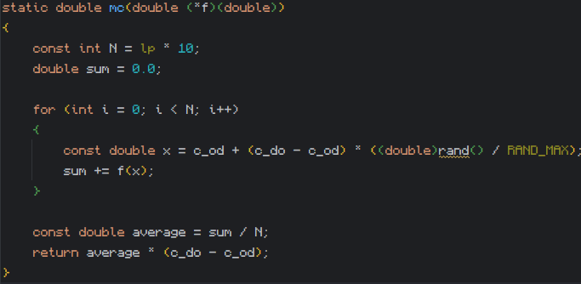

3. Metoda Trapezów

Metoda trapezów polega na przybliżeniu wykresu funkcji odcinkami liniowymi, które tworzą trapezy pod krzywą. Obliczenie całki sprowadza się do sumowania pól tych trapezów.
  - Trzeba podzielić przedział [a; b] na n równych części o szerokości Δx= (b−a)/n
  - Należy obliczyć wartości funkcji f(x_{i}) w punktach końcowych podprzedziałów
  - Przybliżyć całkę jako sumę pól trapezów:
$$\int_{B}^{A}{f\left(x\right)ⅆx}≈\frac{Δx}{2}⋅\left(\begin{matrix}\begin{aligned}f\end{aligned} & \begin{aligned}\left(A\right)+\end{aligned} & \begin{aligned}n-1 \\ 2⋅\sum_{ⅈ=1}{f}\left(x_{ⅈ}\right)\end{aligned} & \begin{aligned}+f\end{aligned} & \begin{aligned}\left(B\right)\end{aligned}\end{matrix}\right)$$
Zalety:
Zwykle dokładniejsza niż metoda prostokątów dla funkcji o niewielkiej krzywoliniowości.
Wady:
W przypadku funkcji o dużej zmienności wymaga większej liczby podziałów, aby uzyskać dobrą dokładność.

KOD C:
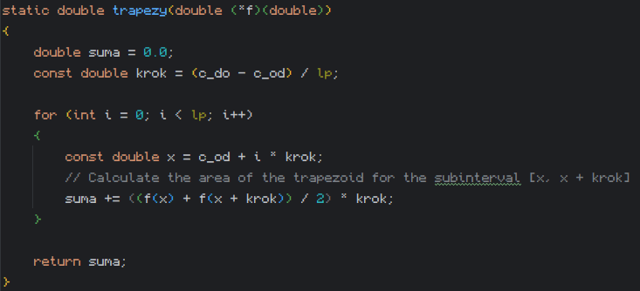

Wyniki
Dla następujących wyników w kodzie zmienna lp ma wartość 1000; Co oznacza że dla trapezów i prostokątów jest 1000 podziałów, a dla monte carlo jest 10 000 próbek.

Z całkami oznaczonymi dla różnych metod w przedziale [0; 4]
 | analitycznie | prostokątami | trapezami | monte carlo
f1 | 89.63 | 88.997928 | 89.013288 | 89.564569
f2 | Nie istnieje | -0.003463 | 0.004307 | 0.101593
f3 | 6.78 | 1.655155 | 1.653641 | 1.650626
f4 | 15.5 | 15.485984 | 15.499984 | 15.484822
Tylko dla przedziałów wartości dodatnich.
 | przedział | prostokątami | trapezami | monte carlo
f1 | 0.223 - 2.87 | 55.047236 | 55.085450 | 55.464915
f2 | 2.6 − 6.126 | 9.395766 | 9.395388 | 9.403534
f3 | 1/2π - π (1.57 - 3.14) | 3.040609 | 3.042964 | 3.051261
f4 | 0.262 - 1.5 | 5.558315 | 5.562336 | 5.576863

Tylko dla przedziałów wartości ujemnych.
 | przedział | prostokątami | trapezami | monte carlo
f1 | 4.33 - 6 | -127.655069 | -127.501176 | -128.657102
f2 | 0.1 - 2.5 | -3.092029 | -3.092121 | -3.093827
f3 | 8.31 - 10.5 | -3.260688 | -3.260785 | -3.263815
f4 | 0 - 0.262 | -0.453438 | -0.452962 | -0.451023

Dla przedziałów mieszanych.
 | przedział | prostokątami | trapezami | monte carlo
f1 | 2.8 - 5 | 21.115238 | 21.019626 | 20.308508
f2 | 1.5 - 4 | 1.916964 | 1.914234 | 1.979699
f3 | 7.85 - 10.5 | -3.104447 | -3.105000 | -3.110666
f4 | 0 - 1.5 | 5.101778 | 5.109372 | 5.136617

Wnioski z testów
Wyniki z metod prostokątów i trapezów są praktycznie identyczne, natomiast metoda monte carlo działa lepiej w przypadkach skomplikowanej funkcji i dużej ilości próbek, w tych przypadkach, gdzie metoda np. prostokątów nie jest tak precyzyjna.

